Talentmanagement „Upskilling“:
Eine starke Allianz für die Fachkräfte der Zukunft

Weiterbildung zum Aufbruch in die „Smart Economy“: Die Eckert Schulen als eine von Deutschlands führenden Talenteschmieden für die Fachkräfte von morgen gehen mit Erfolg neue Wege, um gemeinsam mit der Wirtschaft Arbeitnehmer auf die Berufswelt von morgen vorzubereiten. Immer mehr Betriebe setzen auf die einzigartige Expertise der Eckert Schulen.

Regenstauf – Personalexperten wissen: Der Schlüssel für den beruflichen Erfolg des Einzelnen und der Wettbewerbsfähigkeit Deutschlands liegt in maßgeschneiderten Aufstiegs- und Bildungsangeboten, die Arbeitnehmer auf die künftigen Herausforderungen der Arbeitswelt vorbereiten. Dieser Ansatz beflügelte den Aufstieg der bayerischen Eckert Schulen zu einem der führenden Weiterbildungsanbieter Deutschlands mit Standorten von Düsseldorf bis Dresden und von Hamburg bis Freiburg.

„Upskilling“: Starker Partner für Unternehmen
Zuletzt setzten auch immer mehr Betriebe auf die einzigartige Expertise der Eckert Schulen: „Seit zehn Jahren begleiten wir führende Unternehmen in Deutschland dabei, ihre Mitarbeitenden fit zu machen für die beruflichen Herausforderungen der Zukunft“, sagt Stephan Koller, Vorstand der Eckert Schulen für Aus- & Weiterbildung sowie Berufliche Rehabilitation. In zum Teil speziell entwickelten Lehrgängen eröffneten die Eckert Schulen mehreren hundert Beschäftigten den Weg hin zu einer höheren Qualifikation.

„Es entsteht eine Win-Win-Situation sowohl für die Mitarbeiterinnen und Mitarbeiter als auch für die Betriebe“, sagt Stephan Koller. Die Arbeitnehmer erhielten neue Job-Perspektiven, die Unternehmen können ihre Mitarbeiter schulen für die Aufgaben von morgen. Viele große Namen setzen heute auf diese besondere Kooperation: von Audi bis zur Deutschen Bahn, von BMW bis hin zu Osram und von Siemens bis hin zu Tesla. Beschäftigte erwerben dort berufsbegleitend Abschlüsse wie Industriemeister, Industrieelektriker, Mechatronik-Fachkraft oder Maschinenanlagenführer – Schlüssel für eine erfolgreiche berufliche Zukunft.

Digitales Lernen und Digital Skills im Fokus
Zunehmend rücken bei den Eckert Schulen dabei auch Schwerpunkte wie Digitales Lernen und Digital Skills in den Fokus: Die Talenteschmiede, deren Heimat ein fast 30 Hektar großer Campus im Grünen vor den Toren Regensburgs ist, geht deshalb einmal mehr neue Wege, um die Studierenden auf die digital-vernetzte Berufswelt von morgen vorzubereiten. Digitale Zukunftskompetenzen hielten dort, bundesweit eine Premiere, erstmals im großen Stil Einzug in die Stundenpläne der technischen Fachkräfte von morgen.

Die Eckert Schulen sind überzeugt: Digitales Know-how ist für Deutschlands Unternehmen und damit auch für Arbeitnehmer, Fach- und Führungskräfte der wichtigste Erfolgsfaktor für die Zukunft. Das gilt insbesondere auch für die mittlere Führungsebene, allen voran für die Techniker und Meister in den Betrieben. „Gerade für diese Zielgruppe haben wir spezielle und in Deutschland einzigartige Online-Lernangebote entwickelt“, so Stephan Koller.

Ein einzigartiges Portfolio als Schlüssel zum Erfolg
Das Bildungsangebot der Eckert Schulen umfasst heute nahezu alle Berufssparten: vom staatlich geprüften Techniker und Industriemeister IHK über den Fachwirt, Fachkaufmann und Betriebswirt IHK bis hin zu berufsbegleitenden Bachelor- und Master-Studiengängen. Zusätzlich sorgen hauseigene Fach- und Berufsfachschulen für Ausbildungsberufe und aufstiegsorientierte Lehrgänge in den Bereichen Medizin, Hotel und Gastronomie.

Teil der „Eckert-Lernwelt“ sind auch ein eigenes Berufsförderungswerk, das Menschen durch Umschulungen eine erfolgreiche Rückkehr ins Berufsleben ermöglicht, und die „Eckert Schools Digital“. Diese neue Unternehmenstochter ergänzt das Portfolio der Eckert Schulen um innovative Online-Lernwelten und begleitet Betriebe dabei, digitale Weiterbildungsangebote zu entwickeln. Mit bundesweit mittlerweile zehn Sprachzentren setzen die Eckert Schulen zudem ein starkes Zeichen für Integration. Impulsgeber und Plattform für Unternehmer und Fachkräfte, die sich neu orientieren wollen, sind die Eckert Schulen auch mit ihrer jährlichen Jobbörse. Bei der diesjährigen Auflage (am 7. März) erwarten die Initiatoren eine Rekordbeteiligung von mehr als 100 Unternehmen. „All diese einzelnen Bausteine der Eckert-Bildungswelt sind nicht nur eine wertvolle Brücke in die Fachkräfte-Welt von morgen, sondern auch ein Schlüssel dafür, dass Nachhaltigkeit in ihrer sozialen und ökonomischen Dimension Wirklichkeit wird“, sagt Vorstand Stephan Koller.

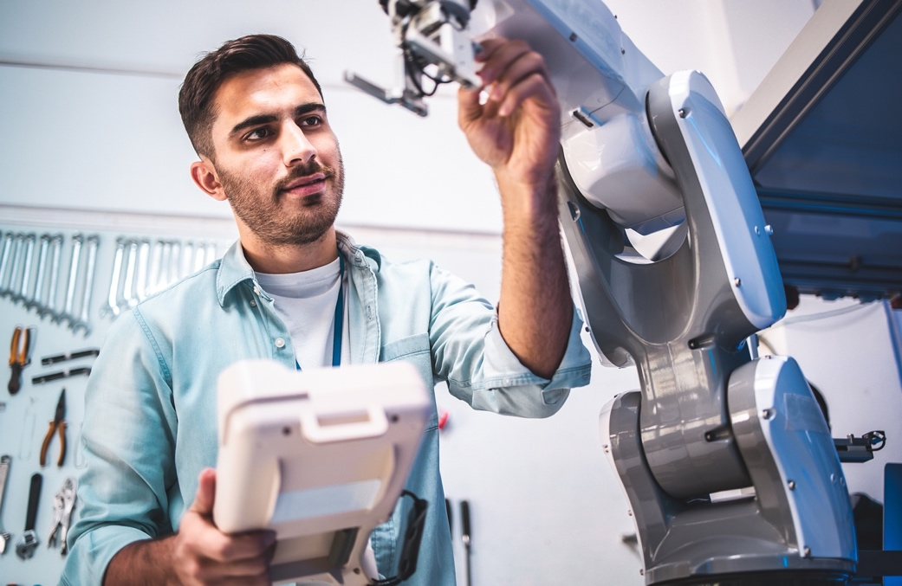

Weiterbildung zum Aufbruch in die „Smart Economy“: Die Eckert Schulen als eine von Deutschlands führenden Talenteschmieden für die Fachkräfte von morgen gehen mit Erfolg neue Wege, um gemeinsam mit der Wirtschaft Arbeitnehmer auf die Berufswelt von morgen vorzubereiten. Foto: Shutterstock

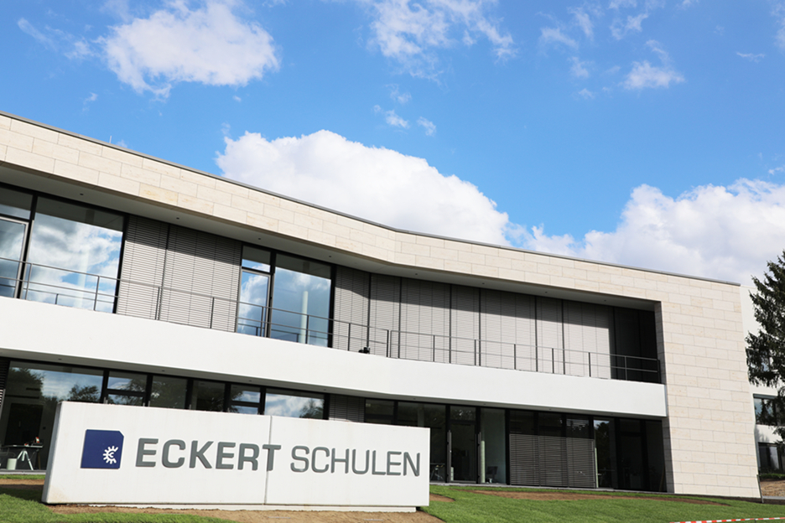

Zunehmend rücken bei den Eckert Schulen dabei auch Schwerpunkte wie Digitales Lernen und Digital Skills in den Fokus: Die Talenteschmiede, deren Heimat ein fast 30 Hektar großer Campus im Grünen vor den Toren Regensburgs ist, geht deshalb einmal mehr neue Wege, um die Studierenden auf die digital-vernetzte Berufswelt von morgen vorzubereiten. Foto: Eckert Schulen

Pressekontakt:
Dr. Robert Eckert Schulen AG
Dr.-Robert-Eckert-Str. 3, 93128 Regenstauf
Telefon: +49 (9402) 502-480, Telefax: +49 (9402) 502-6480
E-Mail: andrea.radlbeck@eckert-schulen.de
Web: www.eckert-schulen.de
___________________________________
Die Eckert Schulen sind eines der führenden privaten Unternehmen für berufliche Bildung, Weiterbildung und Rehabilitation in Deutschland. In der über 75-jährigen Firmengeschichte haben mehr als 150.000 Menschen einen erfolgreichen Abschluss und damit bessere berufliche Perspektiven erreicht. Die Eckert Schulen tragen dazu bei, dass möglichst viele eine qualifizierte Aus- und Weiterbildung erhalten. Das Bildungskonzept „Eckert 360 Grad“ stimmt die unterschiedlichen Lebenskonzepte mit den angestrebten Berufswünschen lückenlos und maßgeschneidert aufeinander ab. Die flexible Kursgestaltung, eine praxisnahe Ausbildung und ein herausragendes technisches Know-how sorgen für eine Erfolgsquote von bis zu 100 Prozent und öffnen Türen zu attraktiven Arbeitgebern.

